

**ОТЧЕТ О ВЫПОЛНЕНИИ**

**практической работы №4**

Выполнил: ст.гр. Смирнов Д. А. Корнеев Е. М. Чернова В.А

2ИСП11-31ВБ

Специальность: 09.02.07

Информационные системы и программирование

Проверил: преподаватель: Боклач Б. И.

Москва

2023

Part 1

Задание 1

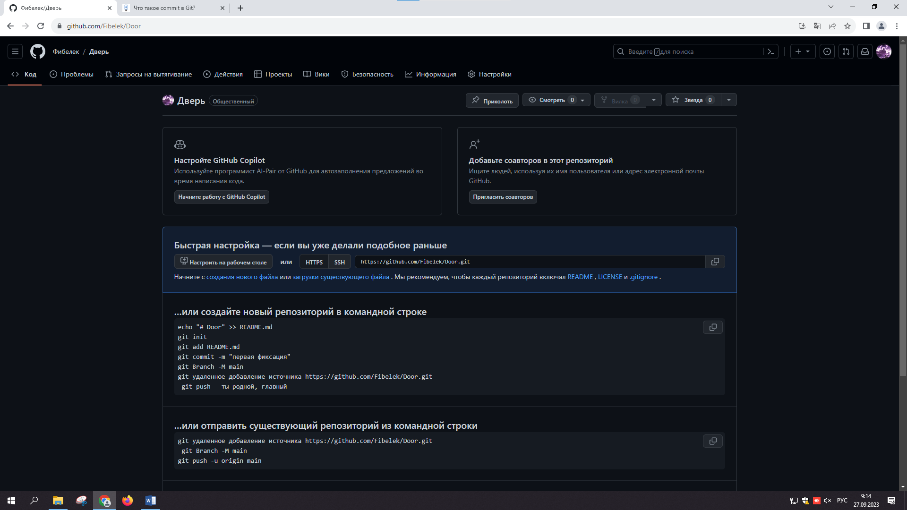

Задание 2

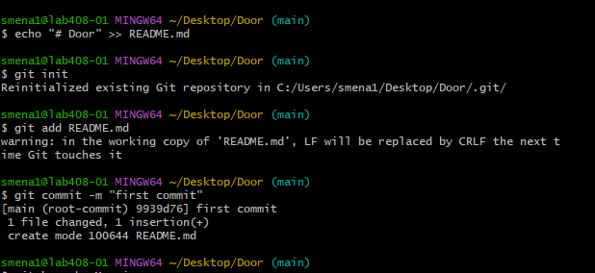

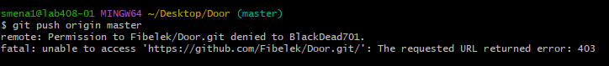

Задание 3

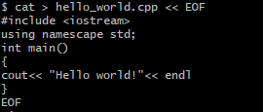

Задание 4

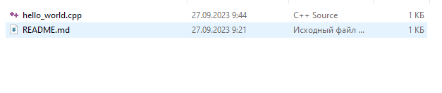

Задание 5

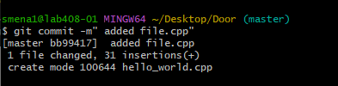

Задание 6

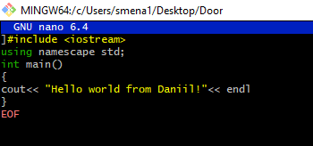

Задание 7



Задание 8

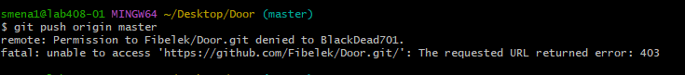

Задание 9

Part 2

Задание 1



Задание 2

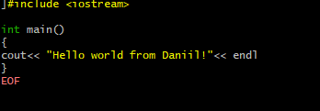

Задание 3

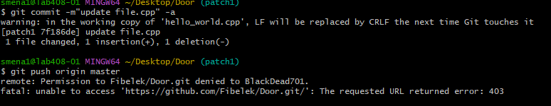

Задание 4

Задание 5



Задание 7

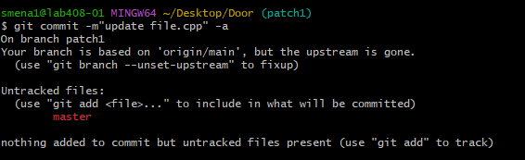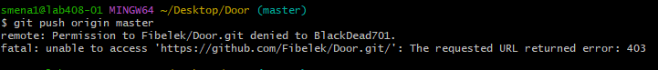

Задание 9



Задание 10



Part 3

Задание 1

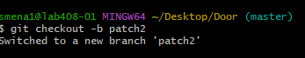

Задание 2

Задание 3

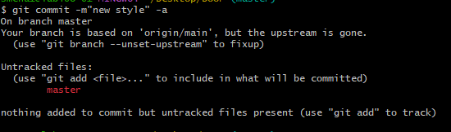

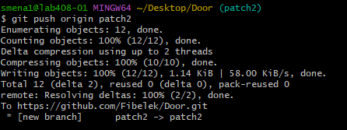

Задание 4

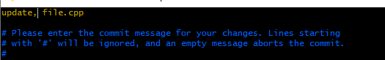

Задание 6



Задание 7

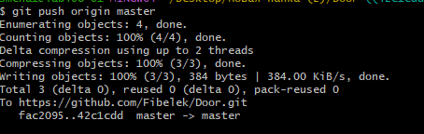

Задание 8

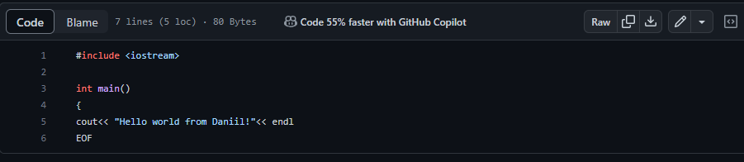

Part 4

Задание 1-2

